一元二次函数、方程与不等式
题型一 解不含参数的一元二次不等式
1．不等式$$−x^{2}+3x+18<0$$的解集为（ ）
A．$$\{\left.x\right|x>6$$或$$x<−3\}$$ B．$$\left\{\left.x\right|-3<x<6\right\}$$
C．$$\{\left.x\right|x>3$$或$$x<−6\}$$ D．$$\left\{\left.x\right|-6<x<3\right\}$$
【答案】A
【难度】0.85
【知识点】解不含参数的一元二次不等式
【分析】根据二次不等式的解法求解即可.
【详解】$$−x^{2}+3x+18<0$$可化为$$x^{2}−3x−18>0$$，
即$$\left(x−6\right)\left(x+3\right)>0$$，即$$x>6$$或$$x<−3$$．
所以不等式的解集为$$\{\left.x\right|x>6$$或$$x<−3\}$$.
故选：A
2．不等式$$\left|5x−x^{2}\right|<6$$的解集为（ ）
A．$$\left\{x|x<2,或x>3\right\}$$ B．$$\left\{x|−1<x<2,或3<x<6\right\}$$
C．$$\left\{x|−1<x<6\right\}$$ D．$$\left\{x|2<x<3\right\}$$
【答案】B
【难度】0.85
【知识点】几何意义解绝对值不等式、解不含参数的一元二次不等式
【分析】按照绝对值不等式和一元二次不等式求解即可.
【详解】解：$$∵\left|5x−x^{2}\right|<6$$，$$∴−6<5x−x^{2}<6$$
$$∴\{\begin{aligned}x^{2}−5x−6<0 \\ x^{2}−5x+6>0\end{aligned} ⇒\{\begin{aligned}−1<x<6 \\ x<2或x>3\end{aligned} ⇒−1<x<2或3<x<6$$
则不等式的解集为：$$\{x|−1<x<2或3<x<6\}$$
故选：B.
3．下列不等式解集为空集的有（ ）
A．x²+2x+2≤0 B．x²+2x+1≤0 C．|x+1|+|x+2|＜1 D．|x+$$\frac{1}{x}$$|＜2
【答案】ACD
【难度】0.85
【知识点】解不含参数的一元二次不等式、分式不等式
【分析】求解不等式的解集即可得到结果．
【详解】对于A，因为$$x^{2}+2x+2={(x+1)}^{2}+1≥0$$，所以$$x^{2}+2x+2≤0$$无解，解集为$$∅$$；
对于B，$$x^{2}+2x+1={(x+1)}^{2}≤0$$的解集为{﹣1}；
对于C，因为$$\left|x+1\right|+\left|x+2\right|≥\left|(x+1)−(x+2)\right|=1$$，所以$$\left|x+1\right|+\left|x+2\right|<1$$的解集为$$∅$$；
对于D，因为$$\left|x+\frac{1}{x}\right|=\left|x\right|+\left|\frac{1}{x}\right|≥2\sqrt{\left|x\right|⋅\left|\frac{1}{x}\right|}=2$$，所以$$\left|x+\frac{1}{x}\right|<2$$的解集为$$∅$$；
故选：ACD．
4．不等式$${(x−3)}^{2}−2\sqrt{{(x−3)}^{2}}−3<0$$的解集是________
【答案】$$(0,6)$$
【难度】0.65
【知识点】解不含参数的一元二次不等式
【分析】设$$\sqrt{{(x−3)}^{2}}=t$$，则原不等式化为$$t^{2}−2t−3<0$$，$$(t⩾0)$$，解关于$$t$$的不等式，然后解出$$x$$范围．
【详解】解：设$$\sqrt{{(x−3)}^{2}}=t$$，$$(t⩾0)$$，则原不等式化为$$t^{2}−2t−3<0$$，解得$$−1<t<3$$
所以$$0≤t<3$$，即$$t∈\left[0,3\right)$$，即$$\sqrt{{(x−3)}^{2}}∈\left[0,3\right)$$，
所以$${(x−3)}^{2}<9$$，解得$$−3<x−3<3$$，所以$$0<x<6$$，
故原不等式的解集为$$\left(0,6\right)$$；
故答案为：$$\left(0,6\right)$$．
【点睛】本题考查了利用换元法解不等式，属于基础题．
题型二 由一元二次不等式的解确定参数问题
5．若不等式$$ax^{2}+bx+2>0$$的解集是$$\left\{\left.x\right|−\frac{1}{2}<x<\frac{1}{3}\right\}$$，则$$ax+b>0$$的解集为（ ）
A．$$\left(−∞,−\frac{1}{6}\right)$$ B．$$\left(−∞,\frac{1}{6}\right)$$ C．$$\left(−\frac{1}{6},+∞\right)$$ D．$$\left(\frac{1}{6},+∞\right)$$
【答案】A
【难度】0.85
【知识点】由一元二次不等式的解确定参数、解不含参数的一元一次不等式
【分析】利用根于系数的关系先求出$$a,b$$，再解不等式即可.
【详解】不等式$$ax^{2}+bx+2>0$$的解集是$$\left\{\left.x\right|−\frac{1}{2}<x<\frac{1}{3}\right\}$$
则根据对应方程的韦达定理得到：$$\{\begin{aligned}\left(−\frac{1}{2}\right)+\frac{1}{3}=−\frac{b}{a} \\ \left(−\frac{1}{2}\right)⋅\frac{1}{3}=\frac{2}{a}\end{aligned}$$，
解得$$\{\begin{aligned}a=−12 \\ b=−2\end{aligned}$$，
则$$−12x−2>0$$的解集为$$\left(−∞,−\frac{1}{6}\right)$$
故选：A
6．关于$$x$$的不等式$$x^{2}−(a+1)x+a<0$$ 的解集中恰有$$1$$个整数，则实数$$a$$的取值范围是（ ）
A．$$(−1,0]∪[2,3)$$ B．$$[−2,−1)∪(3,4]$$
C．$$[−1，0)∪(2,3]$$ D．$$(−2，−1)∪(3，4)$$
【答案】C
【难度】0.85
【知识点】解含有参数的一元二次不等式
【分析】分类讨论一元二次不等式的解，根据解集中只有一个整数，即可求解.
【详解】由$$x^{2}−(a+1)x+a<0$$得$$(x−1)(x−a)<0$$ ，
若$$a=1$$，则不等式无解．
若$$a>1$$，则不等式的解为$$1<x<a$$，此时要使不等式的解集中恰有$$1$$个整数解，则此时$$1$$个整数解为$$x=2$$，则$$2<a≤3$$．
若$$a<1$$，则不等式的解为$$a<x<1$$，此时要使不等式的解集中恰有$$1$$个整数解，则此时$$1$$个整数解为$$x=0$$，则$$−1≤a<0$$．
综上，满足条件的$$a$$的取值范围是$$[−1，0)∪(2,3]$$
故选：C．
7．已知关于的x不等式$$(ax−1)(x+1)>0$$．
（1）若此不等式的解集为$$\{\left.x\right|−1<x<−\frac{1}{2}\}$$，求实数a的值；
（2）若$$a≤0$$，解这个关于$$x$$的不等式；
（3）$$∀x∈(0,3],(ax−1)(x+1)>2ax−a−1$$恒成立，求a的取值范围．
【答案】（1）$$a=-2$$；（2）答案不唯一，具体见解析；（3）$$\left(1,+∞\right)$$．
【难度】0.65
【知识点】一元二次不等式在某区间上的恒成立问题、解含有参数的一元二次不等式
【分析】（1）由题意可得$$−1,-\frac{1}{2}$$为方程$$(ax−1)(x+1)=0(a<0)$$的两根，由代入法可得所求值；
（2）对$$a$$进行分类讨论，即分 $$a=0$$时，直接求解即可；当$$a<0$$时，又分$$a=−1$$，$$a<−1$$，$$−1<a<0$$三种情况，根据一元二次不等式的解法，即可得到所求解集；
（3）利用分离参数法将原问题等价为可得$$a>\frac{x}{x^{2}−x+1}$$在$$0<x≤3$$恒成立，再令$$f(x)=\frac{x}{x^{2}−x+1},0<x≤3$$，结合对勾函数的单调性可得$$f\left(x\right)$$的最大值，可得$$a$$的范围．
【详解】解：（1）$$(ax−1)(x+1)>0$$的解集为$$\{\left.x\right|−1<x<−\frac{1}{2}\}$$，
可得$$−1,-\frac{1}{2}$$为方程$$(ax−1)(x+1)=0(a<0)$$的两根，
可得$$\frac{1}{a}=-\frac{1}{2}$$，即$$a=-2$$；
（2）当$$a=0$$时，原不等式即为$$x+1<0$$，解得$$x<−1$$，解集为$$\{\left.x\right|x<−1\}$$；
当$$a<0$$时，原不等式化为$$\left(x−\frac{1}{a}\right)(x+1)<0$$，
①若$$a=−1$$，可得$${(x+1)}^{2}<0$$，解集为$$∅$$；
②若$$a<−1,$$即$$0>\frac{1}{a}>−1$$，可得解集为$$\left\{\left.x\right|−1<x<\frac{1}{a}\right\}$$；
③若$$−1<a<0,$$即$$\frac{1}{a}<−1$$，可得解集为$$\left\{\left.x\right|\frac{1}{a}<x<−1\right\}$$；
（3）对任意的$$0<x≤3,(ax−1)(x+1)>2ax−a−1$$恒成立，
等价为$$a\left(x^{2}−x+1\right)>x$$在$$0<x≤3$$恒成立，
由于$$x^{2}−x+1={\left(x−\frac{1}{2}\right)}^{2}+\frac{3}{4}>0$$恒成立，
可得$$a>\frac{x}{x^{2}−x+1}$$在$$0<x≤3$$恒成立，
由$$f(x)=\frac{x}{x^{2}−x+1},0<x≤3$$，
可得$$f(x)=\frac{1}{x+\frac{1}{x}−1}$$，
而$$y=x+\frac{1}{x}$$在$$x=1$$时取得最小值2，在$$x=3$$时取得最大值$$\frac{10}{3}$$，
可得$$f\left(x\right)$$的最大值为1，则$$a>1$$．
即a的取值范围是$$\left(1,+∞\right)$$．
题型三 一元二次方程根的分布问题
8．关于$$x$$的方程$$x^{2}−2mx+m^{2}−m=0$$有两个正的实数根，则实数$$m$$的取值范围是（ ）.
A．$$m>0$$ B．$$m≥0$$
C．$$m≥1$$ D．$$m>1$$
【答案】D
【难度】0.85
【知识点】一元二次方程根的分布问题
【解析】由已知可得判别式△$$⩾0$$、对应的二次函数满足$$f(0)>0$$，即可求出$$m$$的范围．
【详解】解：$$∵$$方程$$x^{2}−2mx+m^{2}−m=0$$有两个实数根，$$∴$$△$$=4m^{2}−4(m^{2}−m)⩾0$$，
$$∴m⩾0$$，
$$x$$的方程$$x^{2}−2mx+m^{2}−m=0$$有两个正的实数根，对应的二次函数$$f(x)=x^{2}−2mx+m^{2}−m$$的开口向上，对称轴$$x=m≥0$$
所以$$f(0)>0$$，
可得$$m^{2}−m>0$$，
$$∴m<0$$或$$m>1$$，
$$∴m>1$$，
故选：$$D$$．
【点睛】本题考查一元二次方程的根；熟练掌握一元二次方程中判别式确定根的存在，再由两根都是正数，结合根与系数的关系求解是解题的关键．
9．关于x方程$$2ax^{2}−x−1=0$$在$$0<x<1$$内恰有一解，则（ ）
A．$$a<−1$$ B．$$a>1$$ C．$$−1<a<1$$ D．$$0<a≤1$$
【答案】B
【难度】0.85
【知识点】一元二次方程根的分布问题、根据二次函数零点的分布求参数的范围
【解析】讨论$$a=0$$，$$a≠0$$方程根的情况，结合根的分布列不等式，即可求$$a$$的范围.
【详解】当$$a=0$$时，$$x=−1∉(0,1)$$，不合题意；
∴$$a≠0$$，令$$f(x)=2ax^{2}−x−1$$，有$$f(0)=−1$$，$$f(1)=2(a−1)$$，要使$$f(x)$$在$$0<x<1$$内恰有一个零点，
∴$$f(0)f(1)<0$$即可，则$$a>1$$，
故选：B
【点睛】本题考查了由一元二次方程根的分布求参数范围，应用了分类讨论的方法，属于基础题.
10．要使关于$$x$$的方程$$x^{2}+\left(a^{2}−1\right)x+a−2=0$$的一根比$$1$$大且另一根比$$1$$小，则实数$$a$$的取值范围是（ ）
A．$$\left\{a|−1<a<2 \right\}$$ B．$$\left\{a|−2<a<1 \right\}$$
C．$$\left\{a|a<−2 \right\}$$ D．$$\left\{a|a>1 \right\}$$
【答案】B
【难度】0.85
【知识点】一元二次方程根的分布问题
【分析】根据二次方程根的分布可得出关于实数$$a$$的不等式，由此可解得实数$$a$$的取值范围.
【详解】由题意可得$$1+\left(a^{2}−1\right)+a−2=a^{2}+a−2<0$$，解得$$−2<a<1$$.
故选：B.
11．已知关于x的不等式$$a(x+1)(x−3)+1>0(a≠0)$$的解集是$$\left(x_{1},x_{2}\right)\left(x_{1}<x_{2}\right)$$，则错误的是（ ）
A．$$x_{1}+x_{2}=2$$ B．$$x_{1}x_{2}<−3$$ C．$$x_{2}−x_{1}>4$$ D．$$−1<x_{1}<x_{2}<3$$
【答案】D
【难度】0.65
【知识点】由一元二次不等式的解确定参数、一元二次方程根的分布问题
【分析】根据关于x的不等式$$a(x+1)(x−3)+1>0(a≠0)$$的解集是$$\left(x_{1},x_{2}\right)\left(x_{1}<x_{2}\right)$$，可得$$a<0,x_{1},x_{2}$$是方程$$ax^{2}−2ax−3a+1=0$$，然后利用根与系数的关系判断.
【详解】因为关于x的不等式$$a(x+1)(x−3)+1>0(a≠0)$$的解集是$$\left(x_{1},x_{2}\right)\left(x_{1}<x_{2}\right)$$，
所以$$a<0,x_{1},x_{2}$$是方程$$ax^{2}−2ax−3a+1=0$$的两根，
所以$$x_{1}+x_{2}=2,x_{1}⋅x_{2}=\frac{1−3a}{a}=\frac{1}{a}−3<−3$$，
$$x_{2}−x_{1}=\sqrt{{\left(x_{1}+x_{2}\right)}^{2}−4x_{1}⋅x_{2}}=\sqrt{4−4×\frac{1−3a}{a}}=2\sqrt{4−\frac{1}{a}}>4$$，故ABC正确；
设$$f\left(x\right)=a(x+1)(x−3)$$，$$g\left(x\right)=a(x+1)(x−3)+1$$其图象如图所示：
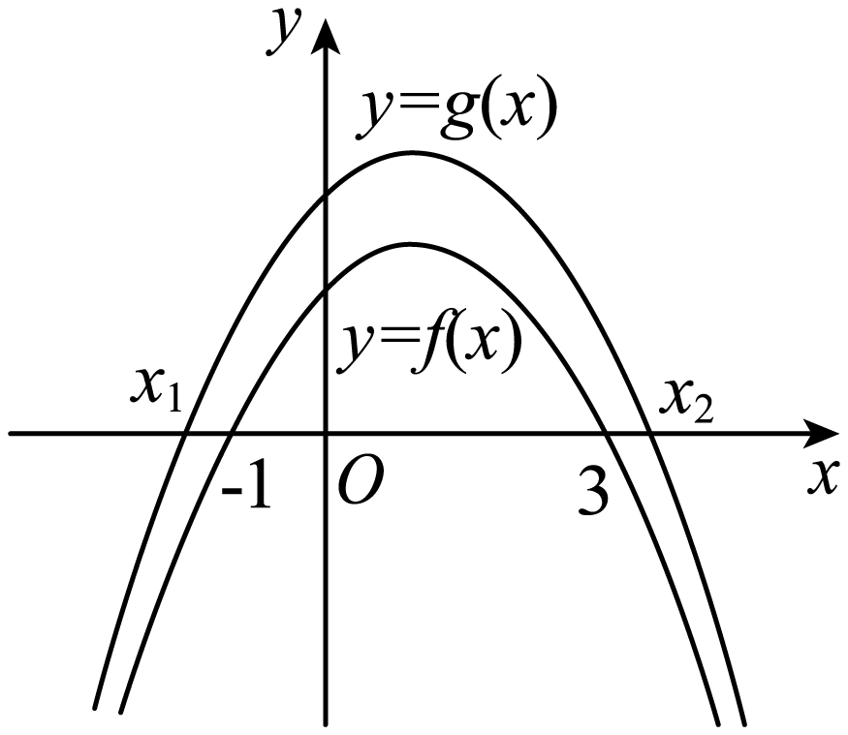
由图象知：$$x_{1}<−1,x_{2}>3$$，故D错误；
故选：D
【点睛】关键点点睛：本题考查一元二次不等式的解集的应用，关键是三个“二次”的转化，还有根与系数的关系与函数零点，注意二次项系数的正负.
12．设二次函数$$f(x)=ax^{2}+bx+c$$，其中a､b､$$c∈R$$.
（1）若$$b=2(a+1)$$，$$c=9a+4$$，且关于x的不等式$$\frac{x^{2}−8x+20}{f(x)}<0$$的解集为$$R$$，求a的取值范围；
（2）若a､b､$$c∈Z$$，且$$f(0)$$､$$f(1)$$均为奇数，求证：方程$$f(x)=0$$无整数根；
（3）若$$a=1$$，$$b=2k−1$$，$$c=k^{2}$$，求证：方程$$f(x)=0$$有两个大于1的根的充要条件是$$k<−2$$.
【答案】（1）$$(−∞,−\frac{1}{2})$$；（2）证明见解析；（3）证明见解析.
【难度】0.4
【知识点】一元二次方程根的分布问题、充要条件的证明、一元二次不等式在实数集上恒成立问题、分式不等式
【解析】（1）根据不等式解集为$$R$$，结合分式、二次函数的性质即可求参数a的范围；（2）利用反证法，分类讨论$$x_{1},x_{2}$$都为整数、$$x_{1}$$为整数，$$x_{2}$$不为整数，结合$$a$$、$$b$$的奇偶性即可证明；（3）根据二次方程根的分布列条件求解证明即可.
【详解】（1）由$$\frac{x^{2}−8x+20}{f(x)}<0$$知：$$\{\begin{aligned}x^{2}−8x+20>0 \\ ax^{2}+bx+c<0\end{aligned}$$且解集为$$R$$，
∴$$\{\begin{aligned}a<0 \\ Δ=b^{2}−4ac<0\end{aligned}$$即$$\{\begin{aligned}a<0 \\ 8a^{2}+2a−1>0\end{aligned}$$，解得：$$a<−\frac{1}{2}$$.
（2）$$f(0)=c$$，$$f(1)=a+b+c$$均为奇数，知：$$a+b$$为偶数，
∴$$f(x)=ax^{2}+bx+c=0$$有两根为$$x_{1},x_{2}$$，则$$x_{1}+x_{2}=−\frac{b}{a}$$，$$x_{1}x_{2}=\frac{c}{a}$$，
1、当$$a$$、$$b$$为偶数时，若$$x_{1},x_{2}$$都为整数，则$$b$$、$$c$$必须同时可被$$a$$整除，显然不成立；若$$x_{1}$$为整数，$$x_{2}$$不为整数，$$a{x_{1}}^{2}, bx_{1}$$都为偶数，则$$a{x_{1}}^{2}+bx_{1}+c≠0$$与题设矛盾；
2、当$$a$$、$$b$$为奇数时，若$$x_{1},x_{2}$$都为整数，$$x_{1}+x_{2}=−\frac{b}{a}$$必为奇数，则$$x_{1},x_{2}$$必有一奇一偶，$$x_{1}x_{2}$$必为偶数，而$$\frac{c}{a}$$为奇数，不成立；若$$x_{1}=\frac{−b+\sqrt{b^{2}−4ac}}{2a}$$，整理得$$x_{1}(ax_{1}+b)=−c$$，当$$x_{1}$$为奇数时，$$ax_{1}+b$$为偶数，则$$c$$为偶数，与题设矛盾；当$$x_{1}$$为偶数时，$$ax_{1}+b$$为奇数，则$$c$$为偶数，与题设矛盾；
综上，知：方程$$f(x)=0$$无整数根；
（3）由题意，知：$$f(x)=x^{2}+(2k−1)x+k^{2}$$，
若$$f(x)=0$$有两个大于1的根时，有$$\{\begin{aligned}\frac{1−2k}{2}>1 \\ k^{2}+2k>0\end{aligned}$$，解得$$k<−2$$；
若$$k<−2$$时，有$$f(x)$$开口向上且对称轴为$$x=\frac{1−2k}{2}>\frac{5}{2}$$，$$f(1)=k^{2}+2k>0$$，$$Δ={(2k−1)}^{2}−4k^{2}=1−4k>9$$，所以$$f(x)=0$$有两个大于1的根；
综上，有：方程$$f(x)=0$$有两个大于1的根的充要条件是$$k<−2$$.
【点睛】本题考查了根据分式不等式、二次函数的性质求参数范围，应用反证法证明存在性问题，以及定义法证明条件间的充要性.
题型四 一元二次不等式与二次函数、一元二次方程的关系
13．已知二次函数$$y=ax^{2}+bx+c$$的图象如图所示，则不等式$$ax^{2}+bx+c>0$$的解集是（ ）
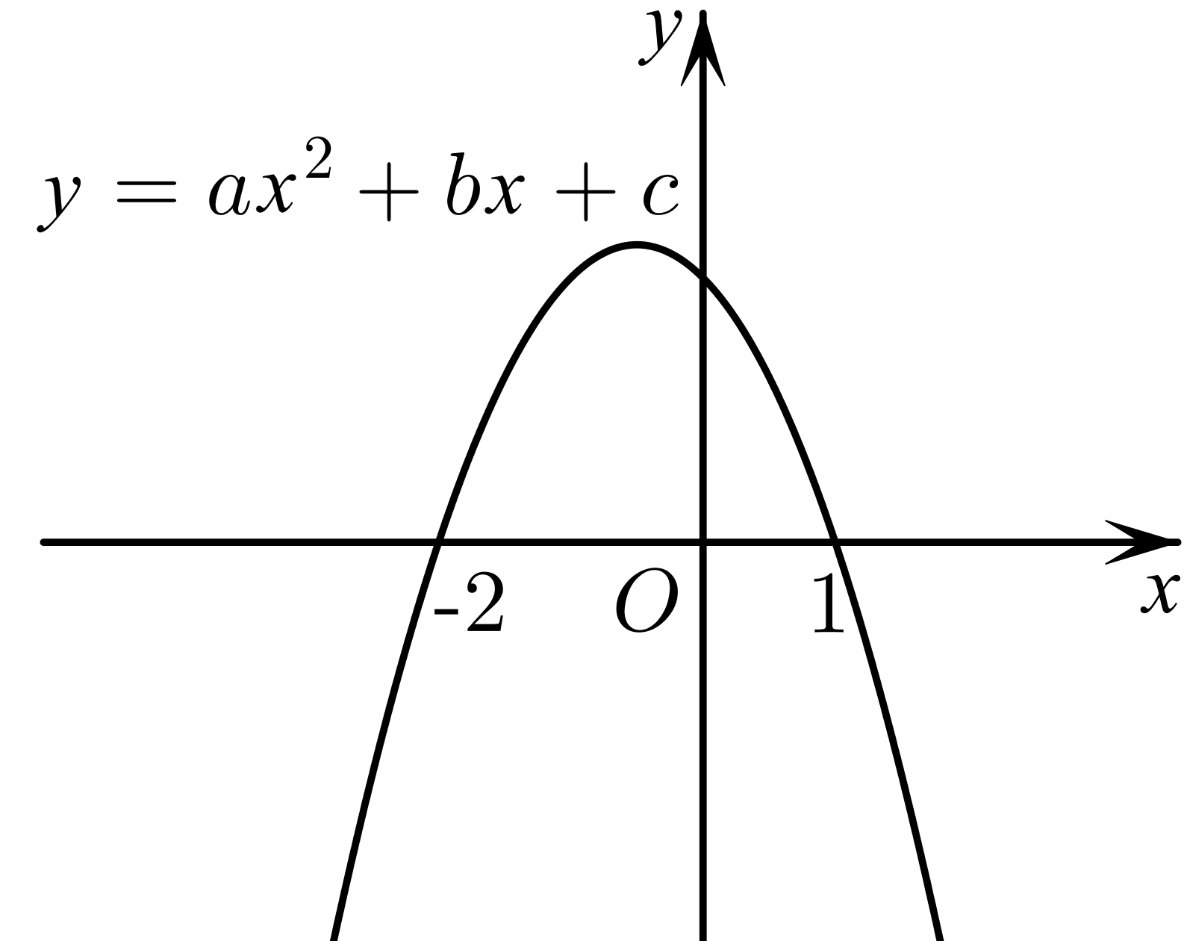
A．$$\{x|−2<x<1\}$$ B．$$\{x|x<−2$$或$$x>1\}$$ C．$$\{x|−2≤x≤1\}$$ D．$$\{x|x≤−2$$或$$x≥1\}$$
【答案】A
【难度】0.94
【知识点】一元二次不等式与二次函数、一元二次方程的关系
【分析】由二次函数与一元二次不等式关系，结合函数图象确定不等式解集.
【详解】由二次函数图象知：$$ax^{2}+bx+c>0$$有$$−2<x<1$$.
故选：A
14．已知$$y=−x(x+3−a)+1$$是关于$$x$$的二次函数， 当$$x$$的取值范围在$$1≤x≤5$$时，$$y$$在$$x=1$$时取得最大值，则实数$$a$$的取值范围是（ ）
A．$$a=9$$ B．$$a=5$$ C．$$a≤9$$ D．$$a≤5$$
【答案】D
【难度】0.85
【知识点】已知二次函数单调区间求参数值或范围
【分析】由题知对应的二次函数开口向下，对称轴为$$x=−\frac{3−a}{2}$$且在$$1≤x≤5$$时，$$y$$随着$$x$$的增大而减小，进而解不等式$$−\frac{3−a}{2}≤1$$即可得答案.
【详解】解：$$y=−x(x+3−a)+1=−x^{2}−\left(3−a\right)x+1$$，开口向下，对称轴为$$x=−\frac{3−a}{2}$$，
因为当$$x$$的取值范围在$$1≤x≤5$$时，$$y$$在$$x=1$$时取得最大值，
所以，$$x$$的取值范围在$$1≤x≤5$$时，$$y$$随着$$x$$的增大而减小，
所以$$x=−\frac{3−a}{2}≤1$$，解得$$a≤5$$.
所以，实数$$a$$的取值范围是$$a≤5$$.
故选：D
15．已知关于x的不等式$$t(x+1)(x−2)−1>0$$的解集是$$\left(x_{1},x_{2}\right)$$，其中$$x_{1}<x_{2}$$，则下列结论中正确的是（ ）
A．$$x_{1}+x_{2}−1=0$$ B．$$−1<x_{1}<x_{2}<2$$
C．$$\left|x_{1}−x_{2}\right|>3$$ D．$$x_{1}x_{2}+2>0$$
【答案】ABD
【难度】0.65
【知识点】由一元二次不等式的解确定参数、一元二次方程的解集及其根与系数的关系
【分析】由韦达定理得根与系数的关系，对选项逐一判断
【详解】$$t(x+1)(x−2)−1>0$$，即$$tx^{2}−tx−2t−1>0$$的解集为$$\left(x_{1},x_{2}\right)$$，
可知$$t<0$$，且$$x_{1}+x_{2}=1,x_{1}x_{2}=−\frac{2t+1}{t}=−2−\frac{1}{t}>−2$$，故A，D正确，
$$x_{2}−x_{1}=\sqrt{{(x_{1}+x_{2})}^{2}−4x_{1}x_{2}}=\sqrt{1+8+\frac{4}{t}}<3$$，故C错误，
由对称性可知$$x_{1}>\frac{1}{2}−\frac{3}{2}=−1$$，$$x_{2}<\frac{1}{2}+\frac{3}{2}=2$$，故B正确，
故选：ABD
16．二次函数y＝ax²＋bx＋c(a≠0)的图象如图所示，则不等式(ax+b)(cx-b)<0的解集是________.
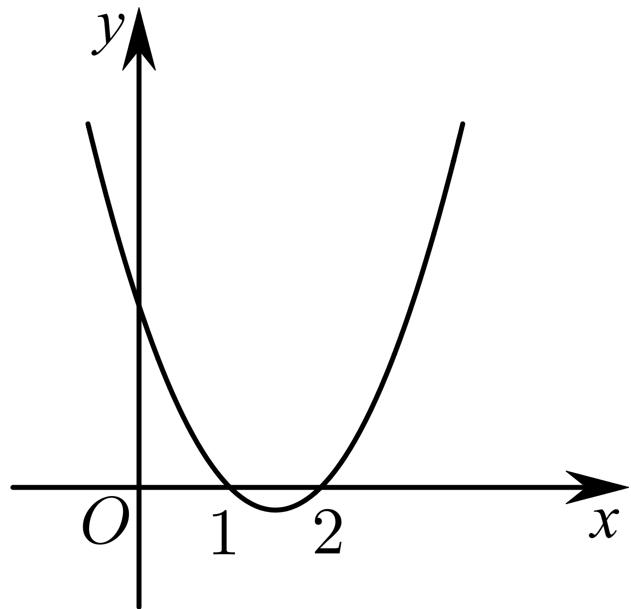
【答案】$$\left(−\frac{3}{2},3\right)$$##$$\left\{x|-\frac{3}{2}<x<3\right\}$$
【难度】0.65
【知识点】由一元二次不等式的解确定参数、解不含参数的一元二次不等式
【分析】先求出$$b=−3a,c=2a$$，把不等式(ax+b)(cx-b)<0化为$$a^{2}\left(x−3\right)\left(2x+3\right)<0$$，直接解得.
【详解】由图像知：1和2是关于x的方程ax²＋bx＋c=0(a≠0)的两个根，
所以$$a>0$$，$$1+2=−\frac{b}{a},1⋅2=\frac{c}{a}$$，所以$$b=−3a,c=2a$$.
不等式(ax+b)(cx-b)<0可化为$$\left(ax−3a\right)\left(2ax+3a\right)<0$$，即$$a^{2}\left(x−3\right)\left(2x+3\right)<0$$，解得：$$−\frac{3}{2}<x<3$$.
所以不等式(ax+b)(cx-b)<0的解集是$$\left(−\frac{3}{2},3\right)$$.
故答案为：$$\left(−\frac{3}{2},3\right)$$
17．已知二次函数$$y=ax^{2}+bx+c$$($$a$$，$$b$$，$$c∈R$$)只能同时满足下列三个条件中的两个：①$$y<0$$的解集为$$\left\{\left.x\right|−1<x<3\right\}$$；②$$a=−1$$；③$$y$$的最小值为$$−4$$．
(1)请写出满足题意的两个条件的序号，并求$$a$$，$$b$$，$$c$$的值；
(2)求关于$$x$$的不等式$$y≥\left(m−2\right)x+2m^{2}−3\left(m∈R\right)$$的解集．
【答案】(1)满足题意的条件为①③，$$a=1$$，$$b=−2$$，$$c=−3$$；
(2)答案见解析﹒

【难度】0.65
【知识点】由一元二次不等式的解确定参数、解不含参数的一元二次不等式
【分析】(1)分别假设条件①②和条件②③符合题意，根据二次函数性质和题意即可判断满足题意的条件，根据二次函数的图象性质即可求出a、b、c的值；
(2)化简不等式，根据m的范围讨论不等式解集即可．
【详解】（1）假设条件①②符合题意．
∵$$a=−1$$，二次函数图象开口向下，∴$$y<0$$的解集不可能为$$\left\{\left.x\right|−1<x<3\right\}$$，不满足题意．
假设条件②③符合题意．
由$$a=−1$$，知二次函数图象开口向下，$$y$$无最小值，不满足题意．
∴满足题意的条件为①③．
∵不等式$$y<0$$的解集为$$\left\{\left.x\right|−1<x<3\right\}$$，∴$$−1$$，3是方程$$ax^{2}+bx+c=0$$的两根，
∴$$−1+3=2=−\frac{b}{a}$$，$$−1×3=\frac{c}{a}$$，即$$b=−2a$$，$$c=−3a$$．
∴函数$$y=ax^{2}+bx+c$$在$$x=−\frac{b}{2a}=1$$处取得最小值，∴$$a+b+c=−4a=−4$$，即$$a=1$$，
∴$$b=−2$$，$$c=−3$$．
（2）由(1)知$$y=x^{2}−2x−3$$，则$$y≥\left(m−2\right)x+2m^{2}−3$$，即$$x^{2}−mx−2m^{2}≥0$$，
即$$\left(x+m\right)\left(x−2m\right)≥0$$．
∴当$$m<0$$时，不等式的解集为{$$\left.x\right|x≤2m$$或$$x≥-m$$}；
当$$m=0$$时，不等式的解集为R；
当$$m>0$$时，不等式的解集为{$$\left.x\right|x≥2m$$或$$x≤-m$$}．
题型五 一元二次不等式在实数集上恒成立问题
18．下列不等式的解集为$$R$$的是（ ）
A．$$x^{2}+x+1<0$$ B．$$x^{2}+2x+1>0$$
C．$$-x^{2}+x+1≤0$$ D．$$x^{2}+x+1>0$$
【答案】D
【难度】0.85
【知识点】一元二次不等式在实数集上恒成立问题
【分析】对于A、D：利用配方法对$$x^{2}+x+1$$配方后即可判断；对于B：取特殊值$$x=−1$$否定结论；对于C：取特殊值$$x=0$$否定结论.
【详解】$$x^{2}+x+1={\left(x+\frac{1}{2}\right)}^{2}+\frac{3}{4}≥\frac{3}{4}>0$$恒成立，
所以不等式$$x^{2}+x+1>0$$的解集为R，故A不正确，D正确．
对于B：当$$x=−1$$时，$$x^{2}+2x+1=0$$.故B不正确；
对于C：当$$x=0$$时，$$−x^{2}+x+1=1>0$$.故C不正确.
故选：D．
19．若关于x的不等式$$mx^{2}+2x+m>0$$的解集是R，则m的取值范围是（ ）
A．（1，+∞） B．（0，1） C．（$$−$$1，1） D．[1，+∞）
【答案】A
【难度】0.94
【知识点】一元二次不等式在实数集上恒成立问题
【分析】分$$m=0$$和$$m≠0$$两种情况求解
【详解】当$$m=0$$时，$$2x>0$$，得$$x>0$$，不合题意，
当$$m≠0$$时，因为关于x的不等式$$mx^{2}+2x+m>0$$的解集是R，
所以$$\{\begin{aligned}m>0 \\ Δ=4−4m^{2}<0\end{aligned}$$，解得$$m>1$$，
综上，m的取值范围是（1，+∞），
故选：A
20．若不等式$$\frac{2x^{2}+2mx+m}{4x^{2}+6x+3}<1$$对一切实数$$x$$均成立，则实数$$m$$的取值范围是（ ）
A．$$\left(1,3\right)$$ B．$$\left(−∞,1\right)$$ C．$$\left(−∞,1\right)∪\left(3,+∞\right)$$ D．$$\left(3,+∞\right)$$
【答案】A
【难度】0.85
【知识点】一元二次不等式在实数集上恒成立问题
【分析】因为$$4x^{2}+6x+3=4{\left(x+\frac{3}{4}\right)}^{2}+\frac{3}{4}>0$$恒成立，则$$\frac{2x^{2}+2mx+m}{4x^{2}+6x+3}<1$$恒成立可转化为$$2x^{2}+\left(6−2m\right)x+\left(3−m\right)>0$$恒成立，则$$Δ<0$$，即可解得$$m$$的取值范围
【详解】因为$$4x^{2}+6x+3=4{\left(x+\frac{3}{4}\right)}^{2}+\frac{3}{4}>0$$恒成立
所以$$\frac{2x^{2}+2mx+m}{4x^{2}+6x+3}<1$$恒成立
$$⇔2x^{2}+2mx+m<4x^{2}+6x+3$$恒成立
$$⇔2x^{2}+\left(6−2m\right)x+\left(3−m\right)>0$$恒成立
故$$Δ={\left(6−2m\right)}^{2}−4×2×\left(3−m\right)<0$$
解之得：$$1<m<3$$
故选：A
21．已知不等式$$（1+k^{2}）x≤k^{4}+k^{2}+6$$，其中x，k∈R．
(1)若x＝4，解上述关于k的不等式；
(2)若不等式对任意k∈R恒成立，求x的最大值．
【答案】(1)$$\{x|−1≤k≤1$$或$$k≤−\sqrt{2}$$或$$k≥\sqrt{2}$$}
(2)$$2\sqrt{6}−1$$
【难度】0.4
【知识点】解不含参数的一元二次不等式、一元二次不等式在实数集上恒成立问题
【分析】（1）将x＝4代入不等式化简可得，$$（k^{2}−2)(k^{2}−1）≥0$$ ，利用一元二次不等式的解法求解即可；
（2）利用换元法，令$$t=1+k^{2}≥1$$，将问题转化为$$x≤t+\frac{6}{t}−1$$对任意t≥1恒成立，利用基本不等式求解$$t+\frac{6}{t}−1$$的最小值，即可得到x的取值范围，从而得到答案．
【详解】（1）若x＝4，则不等式$$（1+k^{2}）x≤k^{4}+k^{2}+6$$变形为$$k^{4}﹣3k^{2}+2≥0，$$
即$$(k^{2}−2)(k^{2}−1)≥0$$，
解得$$k^{2}≤1$$或$$k^{2}≥2$$，
所以$$−1≤k≤1$$ 或$$k≤−\sqrt{2}$$或$$k≥\sqrt{2}$$，
故不等式的解集为$$\{x|−1≤k≤1$$或$$k≤−\sqrt{2}$$或$$k≥\sqrt{2}$$}；
（2）令$$t=1+k^{2}≥1$$，
则不等式$$（1+k^{2}）x≤k^{4}+k^{2}+6$$对任意k∈R恒成立，
等价于$$x≤\frac{k^{4}+k^{2}+6}{k^{2}+1}=t+\frac{6}{t}−1$$对任意t≥1恒成立，
因为$$t+\frac{6}{t}−1>2\sqrt{t}−\frac{6}{t}−1=2\sqrt{6}−1$$，
当且仅当$$t=\frac{6}{t}$$，即t＝$$\sqrt{6}≥1$$时取等号，
所以x≤$$2\sqrt{6}−1$$，
故x的最大值为$$2\sqrt{6}−1$$．
题型六 一元二次不等式在某个区间上恒成立问题
22．若对于任意$$x∈[m,m+1]$$，都有$$x^{2}+mx−1<0$$成立，则实数m的取值范围是（ ）
A．$$(−\frac{2}{3},0)$$ B．$$(−\frac{\sqrt{2}}{2},0)$$
C．$$[−\frac{2}{3},0]$$ D．$$[−\frac{\sqrt{2}}{2},0]$$
【答案】B
【难度】0.85
【知识点】一元二次不等式在某区间上的恒成立问题
【分析】由函数$$f(x)=x^{2}+mx−1$$为开口向上的二次函数，要使任意$$x∈[m,m+1]$$，都有$$f(x)<0$$恒成立,只需$$f(m)<0,f(m+1)<0$$.即可求出答案.
【详解】由题可得$$f(x)=x^{2}+mx−1<0$$对于$$x∈[m,m+1]$$恒成立，即$$\{\begin{aligned}f(m)=2m^{2}−1<0, \\ f(m+1)=2m^{2}+3m<0,\end{aligned}$$
解得:$$−\frac{\sqrt{2}}{2}<m<0$$.
故选：B.
23．若$$∀x∈\left[\frac{1}{2},2\right]$$，都有$$λ≤2x+\frac{1}{x}$$成立，则实数$$λ$$的取值范围是（ ）
A．$$(−∞,2\sqrt{2}]$$ B．$$(2\sqrt{2},3]$$ C．$$\left[2\sqrt{2},\frac{9}{2}\right]$$ D．$$(−∞,3]$$
【答案】A
【难度】0.65
【知识点】根据二次函数的最值或值域求参数
【分析】将$$2x+\frac{1}{x}$$ 转化为二次函数的形式，求出最小值即可.
【详解】$$2x+\frac{1}{x}={\left(\sqrt{2x}\right)}^{2}+{\left(\sqrt{\frac{1}{x}}\right)}^{2}−2\sqrt{2x}·\sqrt{\frac{1}{x}}+2\sqrt{2x}·\sqrt{\frac{1}{x}}={\left(\sqrt{2x}−\sqrt{\frac{1}{x}}\right)}^{2}+2\sqrt{2}$$ ，
设$$f\left(x\right)={\left(\sqrt{2x}−\sqrt{\frac{1}{x}}\right)}^{2}+2\sqrt{2}$$ ，
当$$\sqrt{2x}=\sqrt{\frac{1}{x}},$$ 即$$x=\frac{\sqrt{2}}{2}$$ 时，$$f\left(x\right)$$ 取最小值$$2\sqrt{2}$$ ，$$\frac{\sqrt{2}}{2}∈\left[\frac{1}{2},2\right]$$ ，
∴$$f_{min}\left(x\right)=f\left(\frac{\sqrt{2}}{2}\right)=2\sqrt{2}$$ ，∴$$λ≤2\sqrt{2}$$ ；
故选：A.
24．设函数$$f\left(x\right)=ax^{2}−2x+c$$，不等式$$f\left(x\right)>0$$的解集为$$\left(−∞,−1\right)∪\left(3,+∞\right)$$，若对任意$$x∈\left[−1,2\right],f\left(x\right)≤m^{2}−4$$恒成立，则实数$$m$$的取值范围为__________.
【答案】$$(−∞,−2]∪[2,+∞)$$
【难度】0.85
【知识点】由一元二次不等式的解确定参数、一元二次不等式在某区间上的恒成立问题
【分析】先根据不等式的解集求得$$a=1,c=−3$$，得到$$f\left(x\right)=x^{2}−2x−3$$，再把对任意$$x∈\left[−1,2\right]$$，$$f\left(x\right)≤m^{2}−4$$恒成立，结合二次函数的性质，转化为$$m^{2}−4≥0$$恒成立，即可求解.
【详解】由函数$$f\left(x\right)=ax^{2}−2x+c$$，且不等式$$f\left(x\right)>0$$的解集为$$\left(−∞,−1\right)∪\left(3,+∞\right)$$，
即$$−1,3$$是方程$$ax^{2}−2x+c=0$$两个实数根，
可得$$\{\begin{aligned}−1+3=\frac{2}{a} \\ −1×3=\frac{c}{a}\end{aligned}$$，解得$$a=1,c=−3$$，所以$$f\left(x\right)=x^{2}−2x−3$$，
又由$$f\left(x\right)=x^{2}−2x−3={(x−1)}^{2}−4$$，且$$x∈\left[−1,2\right]$$，
当$$x=−1$$时，函数$$f\left(x\right)$$取得最大值，最大值为$$f{\left(x\right)}_{max}=0$$，
因为对任意$$x∈\left[−1,2\right],f\left(x\right)≤m^{2}−4$$恒成立，即$$m^{2}−4≥0$$恒成立，
解得$$m≤−2$$或$$m≥2$$，所以实数$$m$$的取值范围为$$(−∞,−2]∪[2,+∞)$$.
故答案为：$$(−∞,−2]∪[2,+∞)$$.
25．已知关于x的函数$$f(x)=a^{2}x^{2}+2ax−a^{2}+1$$
(1)当$$a=2$$时，求$$f(x)≥0$$的解集；
(2)若不等式$$a^{2}x^{2}+2ax−a^{2}+1≥0$$对满足$$a∈[−2,2]$$的所有a恒成立，求x的取值范围．
【答案】(1)$$(−∞,−\frac{3}{2}]∪[\frac{1}{2},+∞)$$；
(2)$$x∈∅$$.
【难度】0.4
【知识点】解不含参数的一元二次不等式、一元二次不等式在某区间上的恒成立问题
【分析】（1）解一元二次不等式求解集即可.
（2）将题设不等式转化为$$g(a)=(x^{2}−1)a^{2}+2xa+1≥0$$在$$a∈\left[−2,2\right]$$上恒成立，讨论$$x^{2}−1$$的符号并结合二次函数的性质，求x的取值范围．
【详解】（1）由题设，$$f(x)=4x^{2}+4x−3=(2x−1)(2x+3)≥0$$，可得$$x≤−\frac{3}{2}$$或$$x≥\frac{1}{2}$$，
∴$$f\left(x\right)≥0$$的解集为$$(−∞,−\frac{3}{2}]∪[\frac{1}{2},+∞)$$.
（2）由题设，令$$g(a)=(x^{2}−1)a^{2}+2xa+1$$，
当$$x^{2}=1$$时，有两种情况：
1、$$x=1$$，此时$$g(a)=2a+1≥0$$在$$a∈\left[−2,2\right]$$上不可能恒成立；
2、$$x\text{=}−\text{1}$$，此时$$g(a)=−2a+1≥0$$在$$a∈\left[−2,2\right]$$上不可能恒成立；
∴$$x^{2}≠1$$，则$$g(a)$$：$$Δ=4x^{2}−4(x^{2}−1)=4>0$$且对称轴为$$a=\frac{x}{1−x^{2}}$$，
当$$x^{2}>1$$，即$$x>1$$或$$x<−1$$时，$$g(a)$$开口向上，
∴要使$$g(a)≥0$$在$$a∈\left[−2,2\right]$$上恒成立，有以下情况：
1、$$\{\begin{aligned}a=\frac{x}{1−x^{2}}<−2 \\ g(−2)=4x^{2}−4x−3≥0\end{aligned}$$，即$$\{\begin{aligned}2x^{2}−x−2<0 \\ (2x+1)(2x−3)≥0\end{aligned}$$，无解；
2、$$\{\begin{aligned}a=\frac{x}{1−x^{2}}>2 \\ g(2)=4x^{2}+4x−3≥0\end{aligned}$$，即$$\{\begin{aligned}2x^{2}+x−2<0 \\ (2x−1)(2x+3)≥0\end{aligned}$$，无解.
3、$$\{\begin{aligned}−2≤a=\frac{x}{1−x^{2}}≤2 \\ g\left(\frac{x}{1−x^{2}}\right)=\frac{1}{1−x^{2}}≥0\end{aligned}$$，与$$x^{2}>1$$矛盾，无解；
当$$x^{2}<1$$，即$$−1<x<1$$时，$$g(a)$$开口向下，
∴要使$$g(a)≥0$$在$$a∈\left[−2,2\right]$$上恒成立，则$$\{\begin{aligned}g(−2)=4x^{2}−4x−3≥0 \\ g(2)=4x^{2}+4x−3≥0\end{aligned}$$，解得$$x≥\frac{3}{2}$$或$$x≤−\frac{3}{2}$$，
∴此时，$$x$$无解.
综上，$$x∈∅$$.
【点睛】关键点点睛：第二问，应用调换主元法，构造$$g(a)=(x^{2}−1)a^{2}+2xa+1$$，利用二次函数性质及分类讨论的方法研究一元二次不等式在闭区间上恒成立.
题型七 一元二次不等式在某个区间上有解的问题
26．若关于x的不等式$$x^{2}−ax+7>0$$在$$\left(2,7\right)$$上有实数解，则a的取值范围是（ ）
A．$$\left(−∞,8\right)$$ B．$$\left(−∞,8\right]$$ C．$$\left(−∞,2\sqrt{7}\right)$$ D．$$\left(−∞,\frac{11}{2}\right)$$
【答案】A
【难度】0.85
【知识点】一元二次不等式在某区间上有解问题
【分析】根据题意转化为不等式$$a<x+\frac{7}{x}$$在$$\left(2,7\right)$$上有实数解，结合函数$$f\left(x\right)=x+\frac{7}{x}$$的单调性，求得$$f{\left(x\right)}_{max}<8$$，即可求解.
【详解】由不等式$$x^{2}−ax+7>0$$在$$\left(2,7\right)$$上有实数解，
等价于不等式$$a<x+\frac{7}{x}$$在$$\left(2,7\right)$$上有实数解，
因为函数$$f\left(x\right)=x+\frac{7}{x}$$在$$(2,\sqrt{7})$$上单调递减，在$$(\sqrt{7},7)$$单调递增，
又由$$f\left(2\right)=2+\frac{7}{2}=\frac{11}{2},f\left(7\right)=7+\frac{7}{7}=8$$，
所以$$f{\left(x\right)}_{max}<f\left(7\right)=8$$，所以$$a<8$$，即实数$$a$$的取值范围是$$\left(−∞,8\right)$$.
故选：A.
27．设命题$$p$$：对任意$$x∈\left[0,1\right]$$，不等式$$2x−3≥m^{2}−4m$$恒成立，命题$$q$$：存在$$x∈\left[−1,1\right]$$，使得不等式$$x^{2}−2x+m−1≤0$$成立，若$$p∧q$$为假命题，$$p∨q$$为真命题，则实数$$m$$的取值范围是___________.
【答案】$$\left(-∞,1\right)∪(2,3]$$
【难度】0.65
【知识点】一元二次不等式在某区间上有解问题、根据或且非的真假求参数、根据或且非命题的真假判断命题的真假
【分析】分别求出命题$$p$$，$$q$$为真时对应的$$m$$的取值范围，依题意可知命题$$p$$，$$q$$一真一假，进而可求得结果.
【详解】对于$$p$$：$${\left(2x−3\right)}_{min}≥m^{2}−4m$$成立，而$$x∈\left[0,1\right]$$，有$${\left(2x−3\right)}_{min}=−3$$，
∴$$−3≥m^{2}−4m$$，∴$$1≤m≤3$$；
对于$$q$$：存在$$x∈\left[−1,1\right]$$，使得不等式$$x^{2}−2x+m−1≤0$$成立，只需$${\left(x^{2}−2x+m−1\right)}_{min}≤0$$，
而$${\left(x^{2}−2x+m−1\right)}_{min}=−2+m$$，∴$$−2+m≤0$$，∴$$m≤2$$；
若$$p∧q$$为假命题，$$p∨q$$为真命题，则$$p$$，$$q$$一真一假.
若$$q$$为假命题，$$p$$为真命题，则$$\{\begin{aligned}1≤m≤3 \\ m>2\end{aligned}$$，所以$$2<m≤3$$；
若$$p$$为假命题，$$q$$为真命题，则$$\{\begin{aligned}m<1或m>3 \\ m≤2\end{aligned}$$，所以$$m<1$$.
综上，$$m<1$$或$$2<m≤3$$，即实数$$m$$的取值范围是$$\left(−∞,1\right)∪\left(2,3\right]$$.
故答案为：$$\left(−∞,1\right)∪\left(2,3\right]$$.
28．设函数$$f\left(x\right)=ax^{2}+\left(b−2\right)x+3\left(a,b∈R\right)$$，且$$f\left(1\right)=4$$；
(1)若$$a>0,b>0$$，求$$\frac{1}{a}+\frac{4}{b}$$的最小值；
(2)若$$f\left(x\right)<2$$在$$R$$上能成立，求实数$$a$$的取值范围．
【答案】(1)3
(2)$$a<3−2\sqrt{2}$$或$$a>3+2\sqrt{2}$$

【难度】0.4
【知识点】一元二次不等式在某区间上有解问题、基本不等式“1”的妙用求最值、条件等式求最值、基本不等式求和的最小值
【分析】（1）由$$f\left(1\right)=4$$可得$$a+b=3$$，再利用基本不等式中乘“1”法的应用计算可得；
（2）将已知转化为不等式$$ax^{2}+\left(1−a\right)x+1<0$$有解，再对参数$$a$$分类讨论，分别计算可得.
（1）
函数$$f(x)=ax^{2}+(b−2)x+3$$，由$$f(1)=a+b−2+3=4$$，可得$$a+b=3$$，
所以$$\frac{1}{a}+\frac{4}{b}=\frac{1}{3}(a+b)\left(\frac{1}{a}+\frac{4}{b}\right)=\frac{1}{3}\left(\frac{b}{a}+\frac{4a}{b}+5\right)≥\frac{1}{3}\left(2\sqrt{\frac{b}{a}×\frac{4a}{b}}+5\right)=3$$，
当$$\frac{b}{a}=\frac{4a}{b}$$时等号成立，又$$a+b=3$$，$$a>0$$，$$b>0$$，解得$$a=1,b=2$$时等号成立，
所以$$\frac{1}{a}+\frac{4}{b}$$的最小值是3.
（2）
由题知$$a+b=3$$，$$f\left(x\right)<2$$在$$R$$上能成立，即$$ax^{2}+\left(b−2\right)x+3<2$$ $$⇒ax^{2}+\left(1−a\right)x+1<0$$能成立，
即不等式$$ax^{2}+\left(1−a\right)x+1<0$$有解
①当$$a=0$$时，不等式的解集为$$(−∞,−1)$$，满足题意；
②当$$a<0$$时，二次函数$$y=ax^{2}+\left(1−a\right)x+1$$开口向下，必存在解，满足题意；
③当$$a>0$$时，需$$Δ={(1−a)}^{2}−4a>0$$，解得$$0<a<3−2\sqrt{2}$$或$$a>3+2\sqrt{2}$$
综上，实数$$a$$的取值范围是$$a<3−2\sqrt{2}$$或$$a>3+2\sqrt{2}$$
题型八 简单高次不等式、分式不等式的解法
29．不等式$$\frac{\left(x^{2}−3x+2\right)\left(x+1\right)}{x−1}≤0$$的解集为（ ）
A．[－1，2] B．[－2，1]
C．[－2，1)∪(1，3] D．[－1，1)∪(1，2]
【答案】D
【难度】0.65
【知识点】解不含参数的一元二次不等式、分式不等式
【分析】由题可得$$\{\begin{aligned}\left(x−2\right)\left(x+1\right)≤0 \\ x−1≠0\end{aligned}$$，即得.
【详解】由$$\frac{\left(x^{2}−3x+2\right)\left(x+1\right)}{x−1}≤0$$可得，$$\frac{\left(x−1\right)\left(x−2\right)\left(x+1\right)}{x−1}≤0$$，
∴$$\{\begin{aligned}\left(x−2\right)\left(x+1\right)≤0 \\ x−1≠0\end{aligned}$$，解得$$−1≤x≤2$$且$$x≠1$$，
故原不等式的解集为$$[−1,1)∪(1,2]$$.
故选：D.
30．设x是实数，则“$$x>3$$”是“$$x−\frac{3}{x}>2$$”的（ ）
A．充分不必要条件 B．必要不充分条件 C．充要条件 D．既不充分也不必要条件
【答案】A
【难度】0.85
【知识点】判断命题的充分不必要条件、解不含参数的一元二次不等式、分式不等式
【分析】由$$x−\frac{3}{x}>2$$，可得$$x>3$$或$$−1<x<0$$，又$$\left\{x|x>3 \right\}⊂$$ $$\{x|x>3$$或$$\left.−1<x<0\right\}$$，从而即可求解.
【详解】解：因为$$x−\frac{3}{x}>2$$，即$$\frac{x^{2}−2x−3}{x}>0$$，
所以$$\{\begin{aligned}x>0 \\ x^{2}−2x−3>0\end{aligned}$$或$$\{\begin{aligned}x<0 \\ x^{2}−2x−3<0\end{aligned}$$，解得$$x>3$$或$$−1<x<0$$，
因为$$\left\{x|x>3 \right\}⊂$$ $$\{x|x>3$$或$$\left.−1<x<0\right\}$$，
所以“$$x>3$$”是“$$x−\frac{3}{x}>2$$”的充分不必要条件，
故选：A.
31．与不等式$$\frac{x−3}{2−x}≥0$$同解的不等式是（ ）
A．$$\left(x−3\right)\left(2−x\right)≥0$$ B．$$0<x−2≤1$$
C．$$\frac{2−x}{x−3}≥0$$ D．$$\left(x−3\right)\left(2−x\right)>0$$
【答案】B
【难度】0.85
【知识点】解不含参数的一元二次不等式、解不含参数的一元一次不等式、分式不等式
【分析】本题可通过分式不等式的解法、一元二次不等式的解法以及一元一次不等式的解法得出结果.
【详解】$$\frac{x−3}{2−x}≥0$$，即$$\{\begin{aligned}\left(x−3\right)\left(2−x\right)≥0 \\ 2−x≠0\end{aligned}$$，解得$$2<x≤3$$，
A项：$$\left(x−3\right)\left(2−x\right)≥0$$，解得$$2≤x≤3$$，不正确；
B项：$$0<x−2≤1$$，解得$$2<x≤3$$，正确；
C项：$$\frac{2−x}{x−3}≥0$$，即$$\{\begin{aligned}\left(x−3\right)\left(2−x\right)≥0 \\ x−3≠0\end{aligned}$$，解得$$2≤x<3$$，不正确；
D项：$$\left(x−3\right)\left(2−x\right)>0$$，解得$$2<x<3$$，不正确，
故选：B.
32．若$$\frac{y+2}{\sqrt{2x−1}}>0,$$且$$x+y=5$$，则$$x$$的取值范围是______．
【答案】$$\frac{1}{2}<x<7$$
【难度】0.94
【知识点】分式不等式
【分析】依题意有$$\frac{7−x}{\sqrt{2x−1}}>0$$，根据分式、根式的性质列不等式组求$$x$$的范围即可.
【详解】由题设$$\frac{7−x}{\sqrt{2x−1}}>0,$$
所以$$\{\begin{aligned}7−x>0 \\ 2x−1>0\end{aligned}$$，可得$$\frac{1}{2}<x<7$$.
故答案为：$$\frac{1}{2}<x<7$$
33．解关于$$x$$的不等式$$\frac{a\left(x−1\right)}{x−2}>1(a≠1)$$．
【答案】答案见解析.
【难度】0.85
【知识点】解含有参数的一元二次不等式、分式不等式
【分析】根据题意，先化不等式为$$\left[\left(a−1\right)x+\left(2−a\right)\right]\left(x−2\right)>0$$，分别讨论$$a>1$$，$$a<1$$，根据一元二次不等式的解法，即可得出结果.
【详解】原不等式可化为：$$\frac{\left(a−1\right)x+\left(2−a\right)}{x−2}>0$$，即$$\left[\left(a−1\right)x+\left(2−a\right)\right]\left(x−2\right)>0$$．
（1）当$$a>1$$时，原不等式与$$\left(x−\frac{a−2}{a−1}\right)\left(x−2\right)>0$$同解．
若$$\frac{a−2}{a−1}≥2$$，即$$0≤a<1$$时，原不等式无解；
若$$\frac{a−2}{a−1}<2$$，即$$a<0$$或$$a>1$$，于是$$a>1$$时，原不等式的解为$$\left(−∞,\frac{a−2}{a−1}\right)∪\left(2,+∞\right)$$．
（2）当$$a<1$$时，若$$a<0$$，解集为$$\left(\frac{a−2}{a−1},2\right)$$；
若$$0<a<1$$，解集为$$\left(2,\frac{a−2}{a−1}\right)$$；若$$a=0$$，解集为$$∅$$．
综上所述：当$$a>1$$时，解集为$$\left(−∞,\frac{a−2}{a−1}\right)∪\left(2,+∞\right)$$；
当$$0<a<1$$时，解集为$$\left(2,\frac{a−2}{a−1}\right)$$；
当$$a=0$$时，解集为$$∅$$；当$$a<0$$时，解集为$$\left(\frac{a−2}{a−1},2\right)$$．
【点睛】本题主要考查分类讨论法解不等式，属于常考题型.
题型九 一元二次不等式的应用
34．某旅店有200张床位．若每张床位一晚上的租金为50元，则可全部租出；若将出租收费标准每晚提高$$10x$$元（$$x$$为正整数），则租出的床位会相应减少$$10x$$张．若要使该旅店某晚的收入超过12600元，则每张床位的出租价格可定在什么范围内？
【答案】每个床位的出租价格应定在70元到180元之间（不包括70元，180元）
【难度】0.65
【知识点】一元二次不等式的实际应用、利用二次函数模型解决实际问题、解不含参数的一元二次不等式
【分析】由题意可知该旅店某晚的收入为y元，可知$$(50+10x)(200−10x)>12600$$，解不等式可求解.
【详解】设该旅店某晚的收入为y元，则
$$y=(50+10x)(200−10x),x∈N^{*}$$
由题意$$y>12600$$，则$$(50+10x)(200−10x)>12600$$
即$$10000+1500x−100x^{2}>12600$$，即$$x^{2}−15x+26<0$$，
解得：$$2<x<13$$，且$$x∈N^{*}$$
所以每个床位的出租价格应定在70元到180元之间（不包括70元，180元）
35．一个生产公司投资A生产线500万元，每万元可创造利润1.5万元．该公司通过引进先进技术，在生产线A投资减少了x万元，且每万元的利润提高了$$0.5x\text{\%}$$；若将少用的x万元全部投入B生产线，每万元创造的利润为$$1.5(a−\frac{13}{1000}x)$$万元，其中$$a>0$$，$$x>0$$．
(1)若技术改进后A生产线的利润不低于原来A生产线的利润，求x的取值范围；
(2)若生产线B的利润始终不高于技术改进后生产线A的利润，求a的最大值．
【答案】(1)$$0<x≤300$$
(2)5.5
【难度】0.65
【知识点】解不含参数的一元二次不等式、基本（均值）不等式的应用、基本不等式求和的最小值
【分析】（1）分别列出技术改造前后利润根据题意列出不等关系求解即可．
（2）题中不高于可转化为式子之间的恒成立问题，通过参变分离结合基本不等式求最值，从而得参数范围．
【详解】（1）由题设可得$$1.5\left(500−x\right)\left(1+0.5x\%\right)≥1.5×500$$，
整理得：$$x^{2}−300x≤0$$，而$$x>0$$，故$$0<x≤300$$.
（2）由题设得生产线$$B$$的利润为$$1.5\left(a−\frac{13}{1000}x\right)x$$万元，
技术改进后，生产线$$A$$的利润为$$1.5\left(500−x\right)\left(1+0.5x\%\right)$$万元，
则$$1.5\left(a−\frac{13}{1000}x\right)x≤1.5\left(500−x\right)\left(1+0.5x\%\right)$$恒成立，
故$$ax≤\frac{x^{2}}{125}+500+\frac{3}{2}x$$，而$$x>0$$，故$$a≤\frac{x}{125}+\frac{500}{x}+\frac{3}{2}$$，
而$$\frac{x}{125}+\frac{500}{x}≥4$$，当且仅当$$x=250$$时等号成立，
故$$0<a≤5.5$$，故$$a$$的最大值为$$5.5$$.

